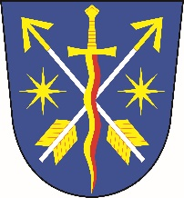
OBECNÍ ÚŘAD POSTŘELMŮVEK
Postřelmůvek 73, 789 01 Zábřeh

Bankovní spojení: č. ú. 1905642379/0800
Tel.: 583 412 250
Mobil: 721 614 243
E-mail: ou.postrelmuvek @c-box.cz
ID schránky: errasez
___________________________________________________________________

V Postřelmůvku dne 29. června 2022

OZNÁMENÍ

o vytvořeném volebním obvodu

o počtu členů zastupitelstva obce Postřelmůvek pro volební
období 2022 – 2026

o minimálním počtu podpisů na peticích pro nezávislé kandidáty a pro sdružení nezávislých kandidátů

pro volby do zastupitelstev obcí konaných
ve dnech 23. a 24. září 2022

V souladu s ustanovením § 27 odst. 3 zákona č. 491/2001 Sb., o volbách do zastupitelstev obcí a o změně některých zákonů, ve znění pozdějších předpisů, zveřejňuji:
. Vytvořený volební obvod v obci Postřelmůvek: 1 – Postřelmůvek č. p. 73,
. Počet volených členů do zastupitelstva obce Postřelmůvek na volební období
2022 – 2026: 7 členů
. Počet potřebných podpisů na peticích pro nezávislé kandidáty: 16
. Počet potřebných podpisů na peticích pro sdružení nezávislých kandidátů: 23

Bc. Stanislav Sitta, v.r.
starosta obce

